Департамент образования по социальной политике и
культуры администрации г.Иркутска
Муниципальное бюджетное дошкольное образовательное учреждение
города Иркутска детский сад № 138
664047 г. Иркутск, ул. Советская 72а тел. 29-06-40 факс (3952) 29-06-40

ОТЧЕТ

По профилактике детского дорожно-транспортного травматизма

МБДОУ г.Иркутска детского сада № 138

за 2018-2019 учебный год.

В целях профилактики детского дорожно-транспортного травматизма, формирования навыков, связанных с безопасным поведением на улицах и дорогах в ДОУ разработан план работы по профилактике детского дорожно-транспортного травматизма, в который вошли такие формы работы: занятия, развлечения, экскурсии, конкурсы, игры-викторины, консультации, мастер-классы.
Так во всех возрастных группах оформлены уголки по правилам дорожного движения, подобраны настольно-печатные и дидактические игры, литературный материал для чтения детям в детском саду и дома, в методическом кабинете оформлена выставка «В помощь воспитателю по изучению ПДД».
Заместителем заведующего Белоусовой С.Г. была проведена инструкция для воспитателей дошкольного учреждения по предупреждению детского дорожно-транспортного травматизма, в методическом кабинете оформлен уголок «В помощь воспитателю по изучению ПДД».
Среди воспитателей ДОУ проведен конкурс на лучшее оформление уголка безопасности и изготовление макета «Улицы нашего города».
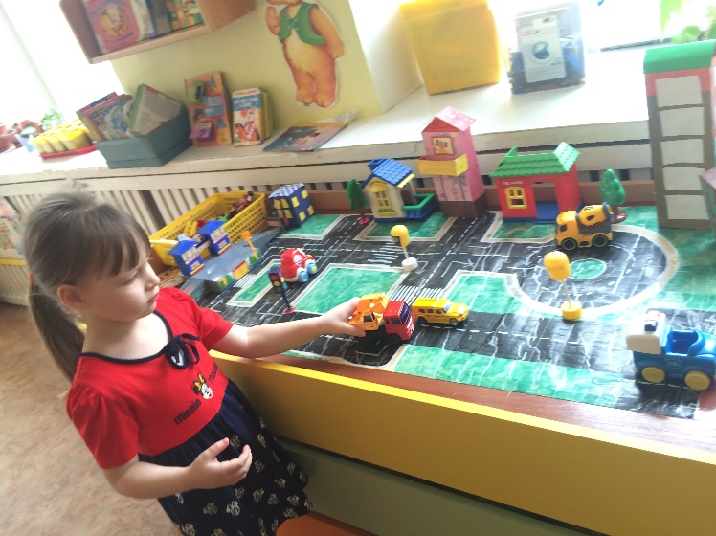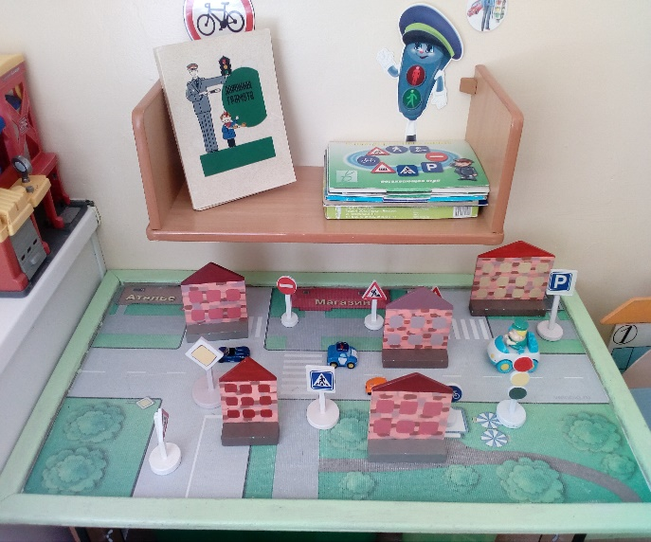

В течение года во всех возрастных группах проведены с детьми познавательные беседы, дидактические игры «Наша улица», «Светофор», «Поставь дорожный знак», интерактивная игра-викторина «Внимание – дети!» с детьми старшего дошкольного возраста, где дети на хорошем уровне показали знания правил безопасного поведения на дорогах.
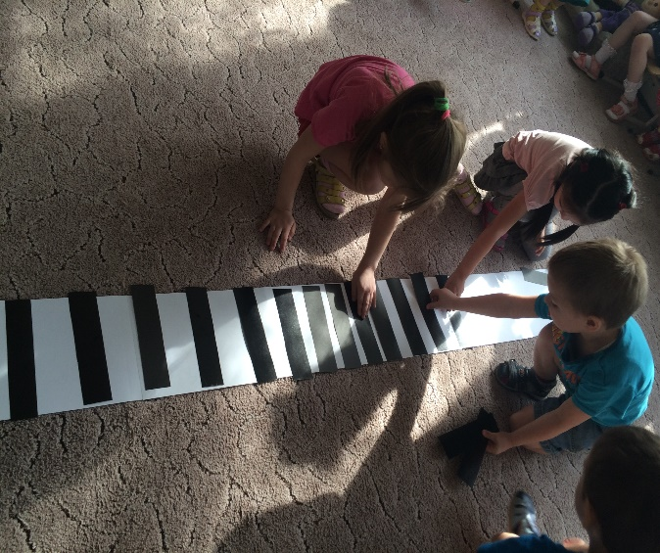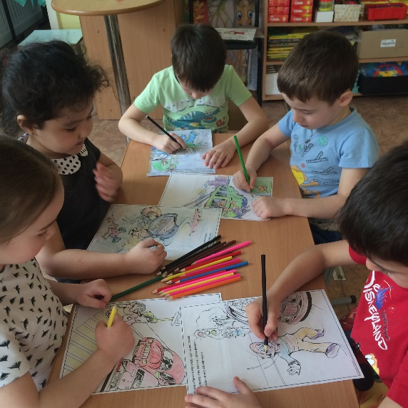
В соответствии с календарно-тематическим планом в дошкольном учреждении с 6 по 16 ноября 2018 г. в рамках тематического блока «Будь внимателен!» проведены сюжетно-ролевые игры «Красный, желтый, зеленый», театрализованное представление «Знай и выполняй».
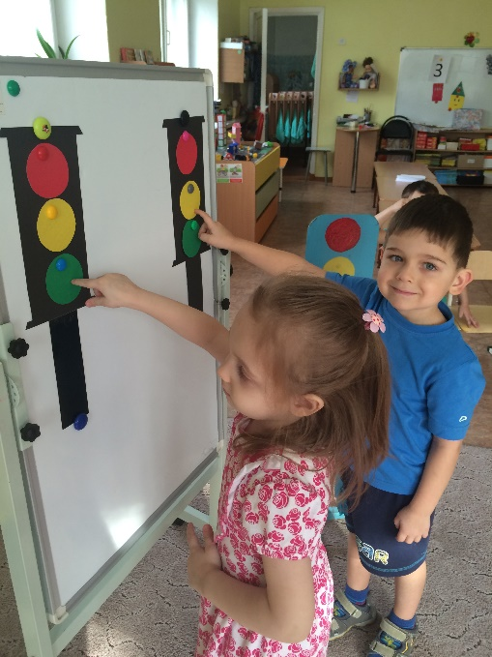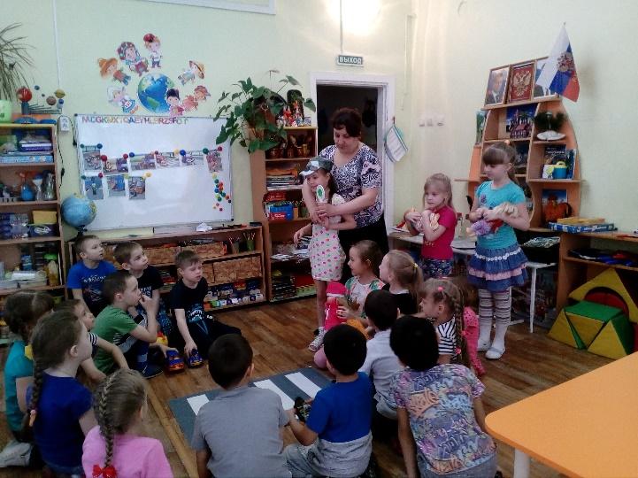
Еженедельно педагоги ДОУ планируют целевые прогулки к светофору на перекрестке улиц Советская и Партизанская, проводятся игры - соревнования «Ловкий водитель!», «Веселые старты».
В течение учебного года для родителей проведены консультации «Пешеходам - быть наука», разработаны рекомендации по соблюдению правил дорожного движения «Дети берут пример с нас», «Обязательное применение ремней безопасности», составлены папки-передвижки «Правила поведения при сезонных изменениях на дороге», «Типичные ошибки детей при переходе улицы». Организован конкурс детских рисунков «Воспитанный пешеход», где дети совместно с родителями приняли активное участие.
В течение 2018-2019 учебного года инспектором ДПС капитаном полиции Н. И. Киселёвым проведены беседы с детьми на темы «Пешеходы и улица», «Детский дорожный травматизм», «Правила поведения на дороге», «Юный участник дорожного движения».
В настоящее время согласован план совместной работы с отделением пропаганды ОГИБДД МВД России «Иркутское» на 2019-2020 учебный год.
Таким образом, в ДОУ ведется систематическая целенаправленная работа с родителями, детьми и педагогами по профилактики детского дорожно-транспортного травматизма, формирования навыков, связанных с безопасным поведением на улицах и дорогах.
Заведующий _______ Ж.А. Грязнова

